**基于h5的在线教育直播录播平台生存期模型分析**

本项目采用Scrum敏捷生存期模型，产品目录及优先级如表3-1所示，整个项目分成3代，即3个冲刺迭代，表1说明了每个冲刺迭代的包括的需求内容，每个冲刺迭代的时间大概是2周，每个冲刺迭代后提交一个可以运行的版本。本项目的Scrum敏捷模式可以通过图1表示，生存期定义如图2所示。

表1 产品目录及优先级别

|  |  |  |
| --- | --- | --- |
| 冲刺迭代 | 优先级 | 内容 |
| 1 | 1 | 用户注册 |
| 2 | 用户信息管理 |
| 3 | 课程中心 |
| 4 | 编辑课程内容（直播） |
| 5 | 浏览课程内容（直播） |
| 2 | 6 | 浏览课程内容（录播） |
| 7 | 考试中心 |
| 8 | 参加考试 |
| 9 | 添加考试内容 |
| 10 | 阅卷打分 |
| 11 | 查询考试情况 |
| 3 | 12 | 社区管理 |
| 13 | 查看资讯 |
| 14 | 论坛交流 |

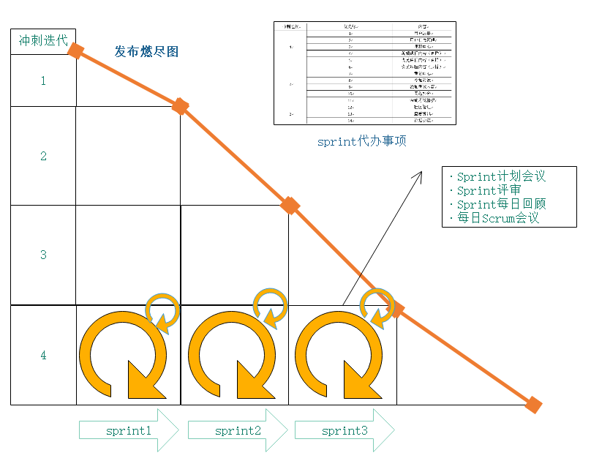

图1 Scrum生存期模型

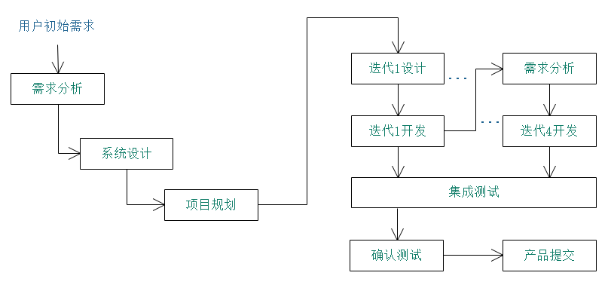

图2 项目生存期示意图

生存期中的各阶段定义如下：

**1.需求分析阶段**

阶段目标：确定需求的功能和服务。

进入条件：用户提出的初始需求。

输入：演示系统。

输出：关键特性表、业务过程定义、需求定义文档。

完成标志：输出通过用户确认。

**2.系统设计阶段**

阶段目标：根据已有的系统结构确定应用逻辑结构、数据库结构和页面结构。

进入条件：提交需求分析初步结果。

输入：关键性特征表、商务过程定义文档、需求定义文档。

输出：系统设计报告、Data Model和数据库、页面流。

完成标志：设计通过专家的对等评审。

**3.项目规划阶段**

阶段目标：根据需求分析和系统设计结果确定本阶段的时间计划、资源需求和资金预算。

进入条件：提交需求分析初步结果。

输入：需求定义文档、系统设计文档。

输出：项目计划。

完成标志：项目计划经营合同管理者审批。

**4.迭代n设计**

阶段目标：设计与迭代n相关的页面、应用逻辑。

进入条件：设计通过专家的对等评审。

输入：系统设计文件、数据库结构定义。

输出：详细设计报告。

完成标志：项目计划经合同管理者审批。

**5.迭代n开发**

阶段目标：实现迭代n。

进入条件：设计通过专家的对等评审。

输入：详细设计报告。

输出：程序包。

完成标志：迭代n与网站系统集成调试完毕。

**6.集成测试**

阶段目标：通过集成环境下的软件测试。

进入条件：迭代n与网站系统集成调试完毕。

输入：网站系统和迭代n功能包、QA数据库、测试案例。

输出：测试报告。

完成标志：测试报告通过审核。

**7.确认测试**

阶段目标：通过QA环境下的确认测试。

进入条件：集成测试完毕，WDB可以转入QA DB。

输入：网站系统软件包、QA数据库、测试案例。

输出：测试报告。

完成标志：测试报告通过审核。

**8.产品提交**

阶段目标：系统投入使用。

进入条件：测试报告通过审核。

输入：网站系统软件包。

输出：包括文档和软件的电子版数据。

完成标志：用户完成产品接收。